**16 – 20. 11. 2020**

**Niech będzie pochwalony Jezus Chrystus!**

**Na wieki, wieków Amen. Pomódlmy się słowami, których nauczył nas Pan Jezus:**

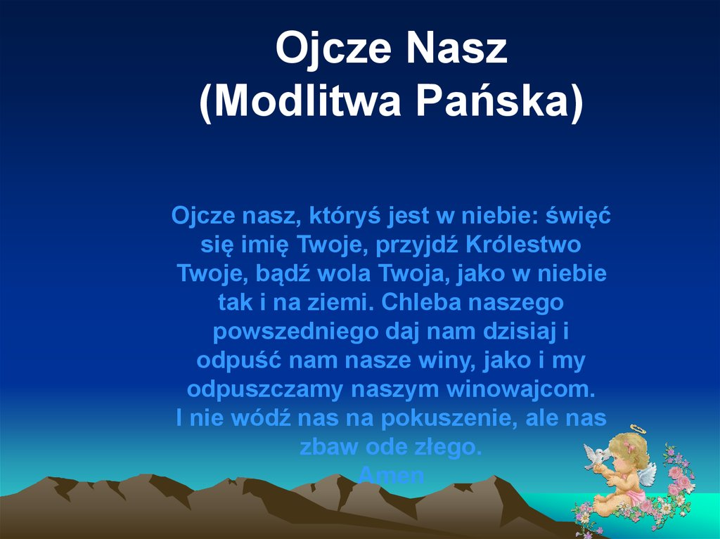

**Proszę o systematyczne zapisywanie tematów oraz zadań związanych z poszczególnymi lekcjami. Po kilku katechezach, poproszę o przesłanie Waszych notatek (przez edziennik i Onedrive lub na adres** [**dgejda@gmail.com**](mailto:dgejda@gmail.com)**).**

**Zapiszcie: Katecheza**

**Temat: _ _ _ _ _ _ _ - 10 Bożych słów w drodze do nieba.**

**Brakujące słowo z tematu lekcji zostało ukryte w haśle poniższej krzyżówki, jeśli chcecie je poznać musicie odpowiedzieć na pytania. Życzę powodzenia.**

|  |  |  |  |  |  |  |  |  |  |
| --- | --- | --- | --- | --- | --- | --- | --- | --- | --- |
| **1.** |  |  |  |  |  |  |  |  |  |
| **2.** |  |  |  |  |  |  |  |  |  |  |
| **3.** |  |  |  |  |  |  |  |  |  |  |  |  |
| **4.** |  |  |  |  |  |  |  |  |  |
| **5.** |  |  |  |  |  |  |  |  |  |
| **6.** |  |  |  |  |  |  |  |  |  |
| **7.** |  |  |  |  |  |  |  |  |  |

**1. Przeciwieństwo zła?**

**2. Nazwa najważniejszej Księgi Nowego Testamentu opowiadającej o życiu Pana Jezusa?**

**3. Mojżesz otrzymał dziesięć przykazań na dwóch … tablicach?**

**4. Boży Posłaniec i Stróż naszych dusz?**

**5. Potomkowie Abrahama – wybrany przez Boga … ?**

**6. Nazwa stołu eucharystycznego w kościele?**

**7. Łamanie przykazań Bożych, uczynienie zła.**

**Nie przepisujcie krzyżówki i pytań, ale jedynie odkryte słowo wpiszecie do tematu lekcji.**

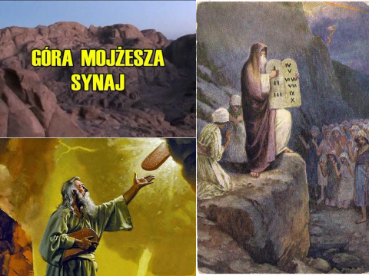

**Poznajemy treść 10 przykazań Bożych, które Pan Bóg podarował narodowi wybranemu ponad 3 tysiące lat temu w drodze do ziemi obiecanej. Przykazania te nazywamy Dekalogiem, ponieważ ten wyraz po grecku oznacza „10 słów”. Zbiór przykazań jest wspaniałym darem, abyśmy wiedzieli jak należy się zachowywać wobec Pana Boga (pierwsza tablica) oraz innych ludzi (druga tablica).**

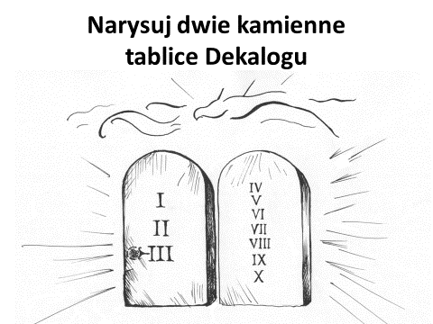

**Zadanie dodatkowe dla chętnych uczniów:**

**Odpowiedz ustnie łącząc treść przykazania Bożego z rodzajem radości która wypływa z jego realizacji Treści:  
1. Radość świętowania niedzieli i innych uroczystości (wypływa z przykazania nr …)  
2. Radość z zajmowania przez Boga najważniejszego miejsca w moim życiu (wypływa z przykazania nr .)   
3. Radość z mówienia prawdy (wypływa z przykazania nr …) 4. Radość z przekazywania odnalezionych cudzych rzeczy (wypływa z przykazania nr …) 5. Radość z wypowiadania imienia Pana Boga w trakcie modlitwy (wypływa z przykazania nr …) 6. Radość z okazywania posłuszeństwa rodzicom (wypływa z przykazania nr …)**

**pozdrawiam serdecznie**

**z Panem Bogiem**

**Dariusz Gejda**